Жүргізілген жұмыс туралы ақпарат

2024 жылғы 14 қазанда 11 сынып оқушыларының Қазтұтынуодағы Қарағанды университетінің өкілімен кездесуі өтті. Жалпы кәсіптік пәндер оқытушысы балаларға мамандықтар мен факультеттер, басым мамандықтар туралы айтып берді. Көптеген балалар алынған ақпаратқа қызығушылық танытты және мұғаліммен жеке әңгімелесті.

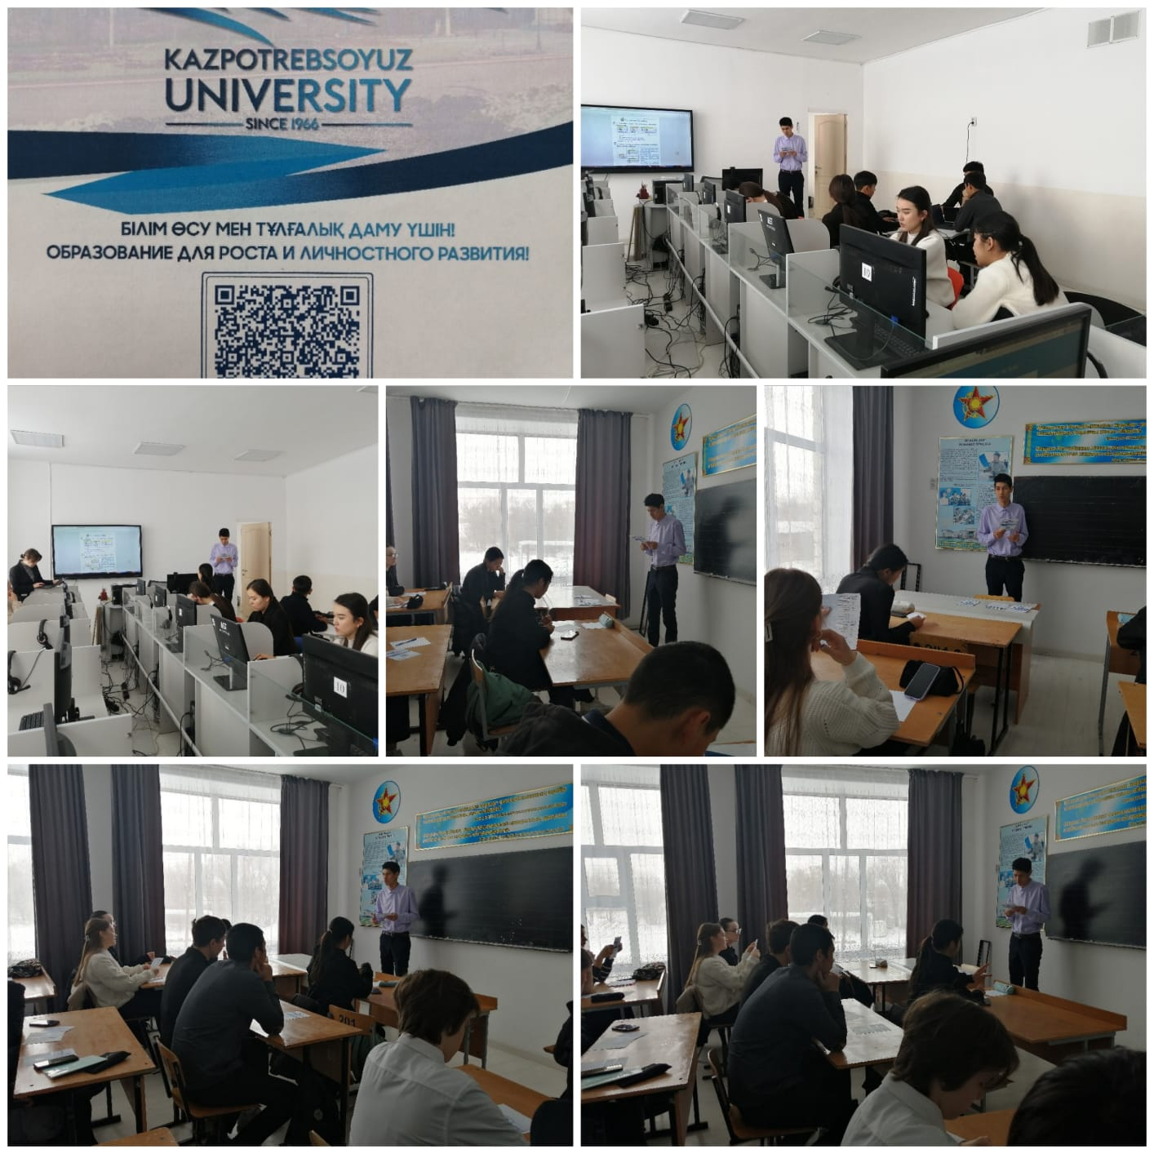

Дайындаған кәсіп бағдар беруші: Аубакирова Н.Д.